大招18 非对称处理
1.非对称问题
已知点$A\left(x_{1},y_{1}\right)$，$B\left(x_{2},y_{2}\right)$在椭圆C：$\frac{x^{2}}{a^{2}}+\frac{y^{2}}{b^{2}}=1\left(a>b>0\right)$上，要求$\frac{\left(x_{2}-a\right)y_{1}}{\left(x_{1}+a\right)y_{2}}$或$\frac{\left(y_{1}-b\right)x_{2}}{\left(y_{2}+b\right)x_{1}}$的值，这类问题无法直接韦达定理代入，因此称为非对称问题.
2.非对称问题的处理方式
我们明明求了韦达定理却无法代入，这时我们就需要通过所求得的韦达定理找到$x_{1}+x_{2}$和$x_{1}⋅x_{2}$之间的关系，将其中一个替换，常用手段是把乘法的替换成加法.
这样的非对称形式，即韦达定理无法直接代入，可以通过韦达定理构造互化公式，先局部互化，然后可整理成对称型.
具体办法：
①直线与二次曲线联立方程后得到韦达定理：$\{\begin{aligned}x_{1}+x_{2}=f(t) \\ x_{1}x_{2}=g(t)\end{aligned} ⇒m(t)(x_{1}+x_{2})=n(t)x_{1}x_{2}$代入之后进行代换消元解题.
②利用点在椭圆方程上代换.
注：在圆锥曲线大题中使用非对称处理时，要写出完整的转化过程.
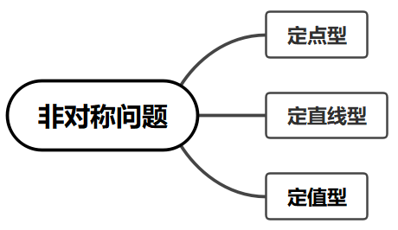
【典例1】已知点$F_{1}\left(-2,0\right),F_{2}\left(2,0\right),M$是圆$O:x^{2}+y^{2}=1$上任意一点，点$F_{1}$关于点$M$的对称点为$N$，线段$F_{1}N$的中垂线与直线$F_{2}N$相交于点$T$，记点$T$的轨迹为曲线$C$.
（1）求曲线$C$的方程；
（2）若点$A\left(1,0\right),H\left(1,1\right)$，直线$l:x=2$，过点$H$的直线$l_{1}$与$C$交于$D、E$两点，直线$AD、AE$与直线$l$分别交于点$P、Q$.证明：$PQ$的中点为定点.
【大招指引】（1）利用垂直平分线的性质和双曲线的定义进行求解；（2）设出直线方程，联立直线和双曲线方程，得到$\left(3-k^{2}\right)x^{2}-2k\left(1-k\right)x-{(1-k)}^{2}-3=0$，写出直线$AD$方程，得到点$P、Q$的坐标，再利用非对称处理方法进行解决.
【解析】（1）由题意可得$\left|OM\right|=1$，且$M$为$NF_{1}$的中点，
又$O$为$F_{1}F_{2}$的中点，所以$OM∥NF_{2}$，且$\left|NF_{2}\right|=2\left|OM\right|=2$.
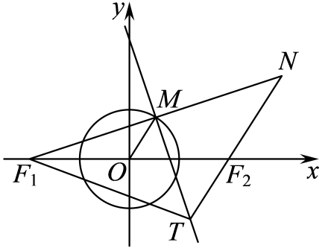
因为点$F_{1}$关于点$M$的对称点为$N$，线段$F_{1}N$的中垂线与直线$F_{2}N$相交于点$T$，
由垂直平分线的性质可得$\left|TN\right|=\left|TF_{1}\right|$，
所以$\left|\left|TF_{2}\left|-\right|TF_{1}\right|\right|=\left|\left|TF_{2}\right|-\left|TN\right|\right|=\left|NF_{2}\right|=2<\left|F_{1}F_{2}\right|=4$，
所以由双曲线的定义可得，点$T$的轨迹是以$F_{1},F_{2}$为焦点的双曲线.
$a=1,c=\frac{1}{2}\left|F_{1}F_{2}\right|=2,b=\sqrt{c^{2}-a^{2}}=\sqrt{3}$，
故曲线$C$的方程为$x^{2}-\frac{y^{2}}{3}=1$；
（2）由题意可知：直线$DE$的斜率存在，设$DE:y=k\left(x-1\right)+1,D\left(x_{1},y_{1}\right),E\left(x_{2},y_{2}\right)$，
联立方程$\{\begin{aligned}y=k\left(x-1\right)+1 \\ x^{2}-\frac{y^{2}}{3}=1\end{aligned}$，消去$y$得：$\left(3-k^{2}\right)x^{2}-2k\left(1-k\right)x-{(1-k)}^{2}-3=0$，
则$\{\begin{aligned}3-k^{2}≠0 \\ \text{Δ}=4k^{2}{\left(1-k\right)}^{2}+4\left(3-k^{2}\right)\left[{\left(1-k\right)}^{2}+3\right]=24\left(2-k\right)>0\end{aligned}$，
解得$k<2$，且$k≠±\sqrt{3}$
$x_{1}+x_{2}=\frac{2k\left(1-k\right)}{3-k^{2}},x_{1}x_{2}=\frac{-{(1-k)}^{2}-3}{3-k^{2}}$，①
由$A\left(1,0\right)$，得直线$AD:y=\frac{y_{1}}{x_{1}-1}\left(x-1\right)$，
令$x=2$，解得$y=\frac{y_{1}}{x_{1}-1}$，即$P\left(2,\frac{y_{1}}{x_{1}-1}\right)$，
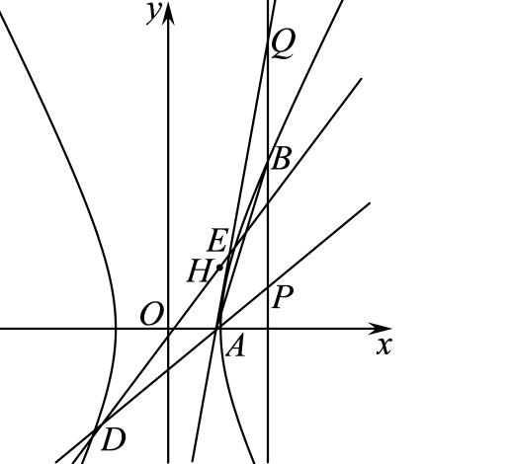
同理可得$Q\left(2,\frac{y_{2}}{x_{2}-1}\right)$，
则$\frac{y_{1}}{x_{1}-1}+\frac{y_{2}}{x_{2}-1}=\frac{k\left(x_{1}-1\right)+1}{x_{1}-1}+\frac{k\left(x_{2}-1\right)+1}{x_{2}-1}$
$$=\frac{\left[kx_{1}+\left(1-k\right)\right]\left(x_{2}-1\right)+\left[kx_{2}+\left(1-k\right)\right]\left(x_{1}-1\right)}{\left(x_{1}-1\right)\left(x_{2}-1\right)}$$
$$=\frac{2kx_{1}x_{2}+\left(1-2k\right)\left(x_{1}+x_{2}\right)-2\left(1-k\right)}{x_{1}x_{2}-\left(x_{1}+x_{2}\right)+1}$$
$$=\frac{2k⋅\frac{-{(1-k)}^{2}-3}{3-k^{2}}+\left(1-2k\right)⋅\frac{2k\left(1-k\right)}{3-k^{2}}-2\left(1-k\right)}{\frac{-{(1-k)}^{2}-3}{3-k^{2}}-\frac{2k\left(1-k\right)}{3-k^{2}}+1}$$
$$=\frac{-2k{(1-k)}^{2}-6k+2k\left(1-k\right)\left(1-2k\right)-2\left(1-k\right)\left(3-k^{2}\right)}{-{(1-k)}^{2}-3-2k\left(1-k\right)+\left(3-k^{2}\right)}$$
$=\frac{-6}{-1}$ $=6$，所以$PQ$的中点为定点$\left(2,3\right)$.
【题后反思】解决本题的关键是利用直线方程$y=k\left(x-1\right)+1$进行如下变形：$\frac{y_{1}}{x_{1}-1}+\frac{y_{2}}{x_{2}-1}=\frac{k\left(x_{1}-1\right)+1}{x_{1}-1}+\frac{k\left(x_{2}-1\right)+1}{x_{2}-1}$.
【温馨提醒】求解直线过定点问题常用方法如下：
（1）“特殊探路，一般证明”：即先通过特殊情况确定定点，再转化为有方向、有目的的一般性证明；
（2）“一般推理，特殊求解”：即设出定点坐标，根据题设条件选择参数，建立一个直线系或曲线的方程，再根据参数的任意性得到一个关于定点坐标的方程组，以这个方程组的解为坐标的点即为所求点；
（3）求证直线过定点$\left(x_{0},y_{0}\right)$，常利用直线的点斜式方程或截距式$y=kx+b$来证明.
【举一反三】
1．已知$A_{1}$、$A_{2}$分别是离心率$e=\frac{\sqrt{2}}{2}$的椭圆$E:\frac{x^{2}}{a^{2}}+\frac{y^{2}}{b^{2}}=1(a>b>0)$的左右顶点，P是椭圆E的上顶点，且$\overset{⃑}{PA_{1}}⋅\overset{⃑}{PA_{2}}=-1$.
（1）求椭圆E的方程；
（2）若动直线$l$过点$\left(0,-4\right)$，且与椭圆E交于A、B两点，点M与点B关于y轴对称，求证：直线$AM$恒过定点.
【答案】（1）$\frac{x^{2}}{2}+y^{2}=1$
（2）证明见解析
【难度】0.65
【知识点】根据离心率求椭圆的标准方程、椭圆中的直线过定点问题
【分析】（1）由向量数量积的坐标运算可求得$c=1$，再由离心率可得$a$，然后求得$b$，得椭圆方程；
（2）当直线$l$的斜率存在时，设直线$l:y=kx-4$，$A\left(x_{1},y_{1}\right)$，$B\left(x_{2},y_{2}\right)$，则$M\left(-x_{2},y_{2}\right)$，
由直线方程与椭圆方程联立并消元后应用韦达定理得$x_{1}+x_{2},x_{1}x_{2}$，然后写出直线$AM$方程并变形后代入$x_{1}+x_{2},x_{1}x_{2}$，可得定点坐标，再验证直线$l$斜率不存在时，直线$AM$也过这个定点即可．
【详解】解：（1）由题意得$A_{1}\left(-a,0\right)$，$A_{2}\left(a,0\right)$，$P\left(0,b\right)$，
则$\overset{⃑}{PA_{1}}⋅\overset{⃑}{PA_{2}}=(-a,-b)⋅(a,-b)=-a^{2}+b^{2}=-c^{2}=-1$，所以$c=1$，
又$\{\begin{aligned}e=\frac{c}{a}=\frac{\sqrt{2}}{2} \\ a^{2}=b^{2}+c^{2}\end{aligned}$，所以$a=\sqrt{2}$，$b=1$，所以椭圆E的方程为$\frac{x^{2}}{2}+y^{2}=1$.
（2）当直线$l$的斜率存在时，设直线$l:y=kx-4$，$A\left(x_{1},y_{1}\right)$，$B\left(x_{2},y_{2}\right)$，则$M\left(-x_{2},y_{2}\right)$，
由$\{\begin{aligned}\frac{x^{2}}{2}+y^{2}=1 \\ y=kx-4\end{aligned}$，消去y得$\left(1+2k^{2}\right)x^{2}-16kx+30=0$.由$Δ={(-16k)}^{2}-120\left(1+2k^{2}\right)>0$，
得$k^{2}>\frac{15}{2}$，所以$x_{1}+x_{2}=\frac{16k}{1+2k^{2}}$，$x_{1}x_{2}=\frac{30}{1+2k^{2}}$.
$k_{AM}=\frac{y_{1}-y_{2}}{x_{1}+x_{2}}=\frac{kx_{1}-4-kx_{2}+4}{x_{1}+x_{2}}=\frac{k\left(x_{1}-x_{2}\right)}{x_{1}+x_{2}}$，
直线$AM$的方程为$y-y_{1}=\frac{k\left(x_{1}-x_{2}\right)}{x_{1}+x_{2}}\left(x-x_{1}\right)$，
即$y=y_{1}+\frac{k\left(x_{1}-x_{2}\right)}{x_{1}+x_{2}}\left(x-x_{1}\right)=kx_{1}-4+\frac{k\left(x_{1}-x_{2}\right)}{x_{1}+x_{2}}\left(x-x_{1}\right)=\frac{\left(kx_{1}-4\right)\left(x_{1}+x_{2}\right)+k\left(x_{1}-x_{2}\right)\left(x-x_{1}\right)}{x_{1}+x_{2}}$ $=\frac{2kx_{1}x_{2}-4\left(x_{1}+x_{2}\right)+kx\left(x_{1}-x_{2}\right)}{x_{1}+x_{2}}=\frac{k\left(x_{1}-x_{2}\right)}{x_{1}+x_{2}}x+\frac{2kx_{1}x_{2}}{x_{1}+x_{2}}-4$，
因为$x_{1}+x_{2}=\frac{16k}{1+2k^{2}}$，$x_{1}x_{2}=\frac{30}{1+2k^{2}}$，所以$\frac{2kx_{1}x_{2}}{x_{1}+x_{2}}-4=\frac{2k\frac{30}{1+2k^{2}}}{\frac{16k}{1+2k^{2}}}-4=-\frac{1}{4}$，
直线$AM$的方程为可化为$y=\frac{k\left(x_{1}-x_{2}\right)}{x_{1}+x_{2}}x-\frac{1}{4}$，则直线$AM$恒过定点$\left(0,-\frac{1}{4}\right)$.
当直线$l$的斜率不存在时，直线$AM$也过点$\left(0,-\frac{1}{4}\right)$，综上知直线$AM$恒过定点$\left(0,-\frac{1}{4}\right)$.
【点睛】本题考查求椭圆的标准方程，考查直线与椭圆相交问题中的定点问题．解题方法是设而不求思想方法．设出动直线$l$方程$y=kx-4$，设交点坐标$A\left(x_{1},y_{1}\right)$，$B\left(x_{2},y_{2}\right)$，直线方程与椭圆方程联立消元后应用韦达定理得$x_{1}+x_{2},x_{1}x_{2}$，利用此结论求出直线$AM$方程，可确定定点坐标．
【典例2】已知$B\left(-1,0\right),C\left(1,0\right)$为$△ABC$的两个顶点，$P$为$△ABC$的重心，边$AC,AB$上的两条中线长度之和为6.
（1）求点$P$的轨迹$T$的方程.
（2）已知点$N\left(-3,0\right),E\left(-2,0\right),F\left(2,0\right)$，直线$PN$与曲线$T$的另一个公共点为$Q$，直线$EP$与$FQ$交于点$M$，试问：当点$P$变化时，点$M$是否恒在一条定直线上？若是，请证明；若不是，请说明理由.
【大招指引】（1）依题意$\left|PB\right|+\left|PC\right|=4$，根据椭圆的定义可知$P$的轨迹$T$是以$B$、$C$为焦点的椭圆（不包括长轴的端点），从而求出椭圆方程；
（2）设直线$PQ$的方程为：$x=my-3$，$P\left(x_{1},y_{1}\right)$，$Q\left(x_{2},y_{2}\right)$，联立直线与椭圆方程，消元、列出韦达定理，即可得到$2my_{1}y_{2}=\frac{5}{3}\left(y_{1}+y_{2}\right)$，再求出直线$PE$、$QF$的方程，联立求出交点的横坐标，整理可得求出定直线方程.
【解析】（1）因为$P$为$△ABC$的重心，且边$AC,AB$上的两条中线长度之和为6，
所以$\left|PB\right|+\left|PC\right|=\frac{2}{3}×6=4>\left|BC\right|$，
故由椭圆的定义可知$P$的轨迹$T$是以$B\left(-1,0\right),C\left(1,0\right)$为焦点的椭圆（不包括长轴的端点），
且$a=2,c=1$，所以$b=\sqrt{3}$，
所以$P$的轨迹$T$的方程为$\frac{x^{2}}{4}+\frac{y^{2}}{3}=1\left(x≠±2\right)$；
（2）设直线$PQ$的方程为：$x=my-3$，$P\left(x_{1},y_{1}\right)$，$Q\left(x_{2},y_{2}\right)$，
联立方程$\{\begin{aligned}x=my-3 \\ \frac{x^{2}}{4}+\frac{y^{2}}{3}=1\end{aligned}$得：$\left(3m^{2}+4\right)y^{2}-18my+15=0$，
则$y_{1}+y_{2}=\frac{18m}{3m^{2}+4}$，$y_{1}y_{2}=\frac{15}{3m^{2}+4}$，
所以$2my_{1}y_{2}=\frac{5}{3}\left(y_{1}+y_{2}\right)$，
又直线$PE$的方程为：$y=\frac{y_{1}}{x{}_{1}^{}+2}\left(x+2\right)=\frac{y_{1}}{my{}_{1}^{}-1}\left(x+2\right)$，
又直线$QF$的方程为：$y=\frac{y_{2}}{x{}_{2}^{}-2}\left(x-2\right)=\frac{y_{2}}{my{}_{2}^{}-5}\left(x-2\right)$，
联立方程$\{\begin{aligned}y=\frac{y_{1}}{my{}_{1}^{}-1}\left(x+2\right) \\ y=\frac{y_{2}}{my{}_{2}^{}-5}\left(x-2\right)\end{aligned}$，解得$x=\frac{2\left(2my_{1}y_{2}-y_{2}-5y_{1}\right)}{-y_{2}+5y_{1}}$，
把$2my_{1}y_{2}=\frac{5}{3}\left(y_{1}+y_{2}\right)$代入上式得：$x=\frac{2\left(\frac{2}{3}y_{2}-\frac{10}{3}y_{1}\right)}{-y_{2}+5y_{1}}=\frac{\frac{4}{3}\left(y_{2}-5y_{1}\right)}{-y_{2}+5y_{1}}=-\frac{4}{3}$，
所以当点$P$运动时，点$M$恒在定直线$x=-\frac{4}{3}$上
【题后反思】本题中设直线$PQ$的方程为$x=my-3$，技巧性较强，避免了讨论直线是否存在斜率的讨论.
【温馨提醒】圆锥曲线中的定直线问题，可设出交点坐标为，设出动直线方程代入圆锥曲线方程后应用韦达定理，然后由直线与圆锥曲线的交点坐标求出相关的交点坐标，对这个坐标进行分析得出定直线方程，对横坐标或纵坐标进行分析，代入交点坐标的关系及韦达定理的结果即得出结论.
【举一反三】
2．点$A,B$是椭圆$E:\frac{x^{2}}{4}+\frac{y^{2}}{3}=1$的左右顶点，若过定点$\left(1,0\right)$且斜率不为0的直线与椭圆$E$交于M，N两点，求证：直线AM与直线$BN$的交点在一条定直线上.
【答案】证明见解析
【难度】0.65
【知识点】求直线交点坐标、椭圆中的定值问题
【分析】联立直线方程与椭圆方程，结合韦达定理化简即可求得直线$AM$与直线$BN$的交点横坐标为定值，则交点在一条定直线上.
【详解】由题意得，$A\left(-2,0\right)$，$B\left(2,0\right)$，
设$M\left(x_{1},y_{1}\right),N\left(x_{2},y_{2}\right)$，直线方程为$y=k(x-1)(k≠0)$，
联立$\{\begin{aligned}\frac{x^{2}}{4}+\frac{y^{2}}{3}=1 \\ y=k(x-1)\end{aligned}$，化简得$\left(3+4k^{2}\right)x^{2}-8k^{2}x+4k^{2}-12=0$，
易知$Δ>0$，由韦达定理得$x_{1}+x_{2}=\frac{8k^{2}}{3+4k^{2}}$，$x_{1}x_{2}=\frac{4k^{2}-12}{3+4k^{2}}$，
直线$AM$的方程为$y=\frac{y_{1}}{x_{1}+2}\left(x+2\right)$，直线$BN$的方程为$y=\frac{y_{2}}{x_{2}-2}(x-2)$，
联立$\{\begin{aligned}y=\frac{y_{1}}{x_{1}+2}\left(x+2\right) \\ y=\frac{y_{2}}{x_{2}-2}(x-2)\end{aligned}$，即$\{\begin{aligned}y=\frac{k(x_{1}-1)}{x_{1}+2}\left(x+2\right) \\ y=\frac{k(x_{2}-1)}{x_{2}-2}(x-2)\end{aligned}$，解得$x=\frac{2(2x_{1}x_{2}-3x_{1}+x_{2})}{x_{1}+3x_{2}-4}$，
则$x=\frac{2\left[2x_{1}x_{2}-3\left(x_{1}+x_{2}\right)+4x_{2}\right]}{\left(x_{1}+x_{2}\right)+2x_{2}-4}=\frac{2\left(2⋅\frac{4k^{2}-12}{3+4k^{2}}-3⋅\frac{8k^{2}}{3+4k^{2}}+4x_{2}\right)}{\frac{8k^{2}}{3+4k^{2}}+2x_{2}-4}$
$=\frac{2\left(\frac{-16k^{2}-24}{3+4k^{2}}+4x_{2}\right)}{\frac{-8k^{2}-12}{3+4k^{2}}+2x_{2}}=\frac{4\left(\frac{-8k^{2}-12}{3+4k^{2}}+2x_{2}\right)}{\frac{-8k^{2}-12}{3+4k^{2}}+2x_{2}}=4$，
故直线AM与直线BN的交点在定直线$x=4$上.
【典例3】 椭圆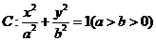的长轴长为4，且椭圆C过点$\left(\sqrt{3},\frac{\sqrt{3}}{2}\right)$.
（1）求椭圆C的标准方程；
（2）已知A、B为椭圆C的左、右顶点，过右焦点F且斜率不为0的直线交椭圆C于点M、N，直线与直线交于点P，记、、的斜率分别为$k_{1}$、$k_{2}$、$k_{3}$，问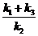是否是定值，如果是，求出该定值，如果不是，请说明理由.
【大招指引】（1）先求出，将$\left(\sqrt{3},\frac{\sqrt{3}}{2}\right)$代入求出$b^{2}=3$，得到椭圆方程；
（2）设直线：，联立椭圆方程，设，得到两根之和，两根之积，表达出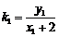，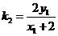，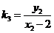，计算出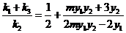，将两根之积代入，化简得到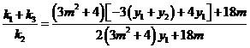，再代入两根之和，得到是定值2.
【解析】（1）由题意得，解得，
将$\left(\sqrt{3},\frac{\sqrt{3}}{2}\right)$代入椭圆方程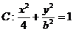中得，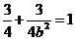，解得$b^{2}=3$，
故椭圆方程为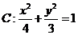
（2）因为，$c=\sqrt{4-3}=1$，所以$F\left(1,0\right)$，$A\left(-2,0\right)$，$B\left(2,0\right)$，
设直线：，
联立与可得，，
恒成立，
设，则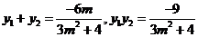，
直线：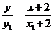，令得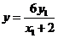，故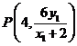，
，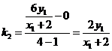，，
则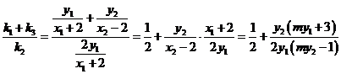
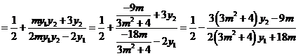
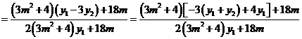
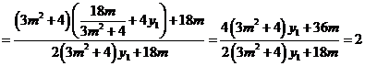.
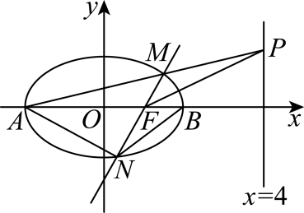
为定值2.
【题后反思】解决本题的关键在于得到，再代入两根之和进行化简.
【温馨提醒】常见定值问题的处理技巧主要有以下方法：
（1）对于较为复杂的问题，可先采用特殊位置（例如斜率不存在的直线等）求出定值，进而给后面一般情况的处理提供一个方向；
（2）在运算过程中，尽量减少所求表达式中变量的个数，以便于向定值靠拢；
（3）巧妙利用变量间的关系，例如点的坐标符合曲线方程等，尽量做到整体代入，简化运算.
【举一反三】
3．已知双曲线$C$：$\frac{x^{2}}{a^{2}}-\frac{y^{2}}{b^{2}}=1\left(a>0\text{,}b>0\right)$的离心率为$\sqrt{2}$，点$\left(3,-1\right)$在双曲线$C$上．过$C$的左焦点F作直线$l$交$C$的左支于A、B两点．
(1)求双曲线C的方程；
(2)若$M\left(-2,0\right)$，试问：是否存在直线$l$，使得点M在以$AB$为直径的圆上?请说明理由．
(3)点$P\left(-4,2\right)$，直线$AP$交直线$x=-2$于点$Q$．设直线$QA$、$QB$的斜率分别$k_{1}$、$k_{2}$，求证：$k_{1}-k_{2}$为定值．
【答案】(1)$\frac{x^{2}}{8}-\frac{y^{2}}{8}=1$；
(2)
不存在，理由如下：
双曲线$C$的左焦点为$F\left(-4,0\right)$，
当直线$l$的斜率为0时，此时直线为$y=0$，与双曲线$C$左支只有一个交点，舍去；
当直线$l$的斜率不为0时，设$l:x=my-4$，
联立方程组$\{\begin{aligned}x=my-4 \\ x^{2}-y^{2}=8\end{aligned}$，消$x$得$\left(m^{2}-1\right)y^{2}-8my+8=0$，易得$\text{Δ}>0$，
设$A\left(x_{1},y_{1}\right),B\left(x_{2},y_{2}\right)$，则$y_{1}+y_{2}=\frac{8m}{m^{2}-1},y_{1}y_{2}=\frac{8}{m^{2}-1}<0$，可得$-1<m<1$，
∵$\vec{MA}=\left(x_{1}+2,y_{1}\right),\vec{MB}=\left(x_{2}+2,y_{2}\right)$，
则$\vec{MA}⋅\vec{MB}=\left(x_{2}+2\right)\left(x_{1}+2\right)+y_{1}y_{2}=\left(my_{1}-2\right)\left(my_{2}-2\right)+y_{1}y_{2}$
$=\left(m^{2}+1\right)y_{1}y_{2}-2m\left(y_{1}+y_{2}\right)+4=\frac{8\left(m^{2}+1\right)}{m^{2}-1}-\frac{16m^{2}}{m^{2}-1}+4=-4$，
即$\vec{MA}⋅\vec{MB}≠0$，可得$MA$与$MB$不垂直，
∴不存在直线$l$，使得点$M$在以$AB$为直径的圆上．
(3)
由直线$AP:y-2=k_{1}\left(x+4\right)$，得$Q(-2,2+2k_{1})$，
∴$k_{2}=\frac{y_{2}-2-2k_{1}}{x_{2}+2}=\frac{y_{2}-2-2k_{1}}{my_{2}-2}$，又$k_{1}=k_{PA}=\frac{y_{1}-2}{x_{1}+4}=\frac{y_{1}-2}{my_{1}}$，
∴$k_{1}-k_{2}=\frac{y_{1}-2}{my_{1}}-\frac{y_{2}-2-2k_{1}}{my_{2}-2}=\frac{\left(y_{1}-2\right)\left(my_{2}-2\right)-my_{1}\left(y_{2}-2-2k_{1}\right)}{my_{1}\left(my_{2}-2\right)}$
$=\frac{-2my_{2}-2y_{1}+4+2my_{1}+2mk_{1}y_{1}}{my_{1}\left(my_{2}-2\right)}$，
∵$k_{1}=\frac{y_{1}-2}{my_{1}}$，∴$k_{1}my_{1}=y_{1}-2$，且$y_{1}+y_{2}=my_{1}y_{2}$，
∴$k_{1}-k_{2}=\frac{2m\left(y_{1}-y_{2}\right)}{my_{1}\left(my_{2}-2\right)}=\frac{2\left(y_{1}-y_{2}\right)}{y_{1}+y_{2}-2y_{1}}=-2$，即$k_{1}-k_{2}$为定值．
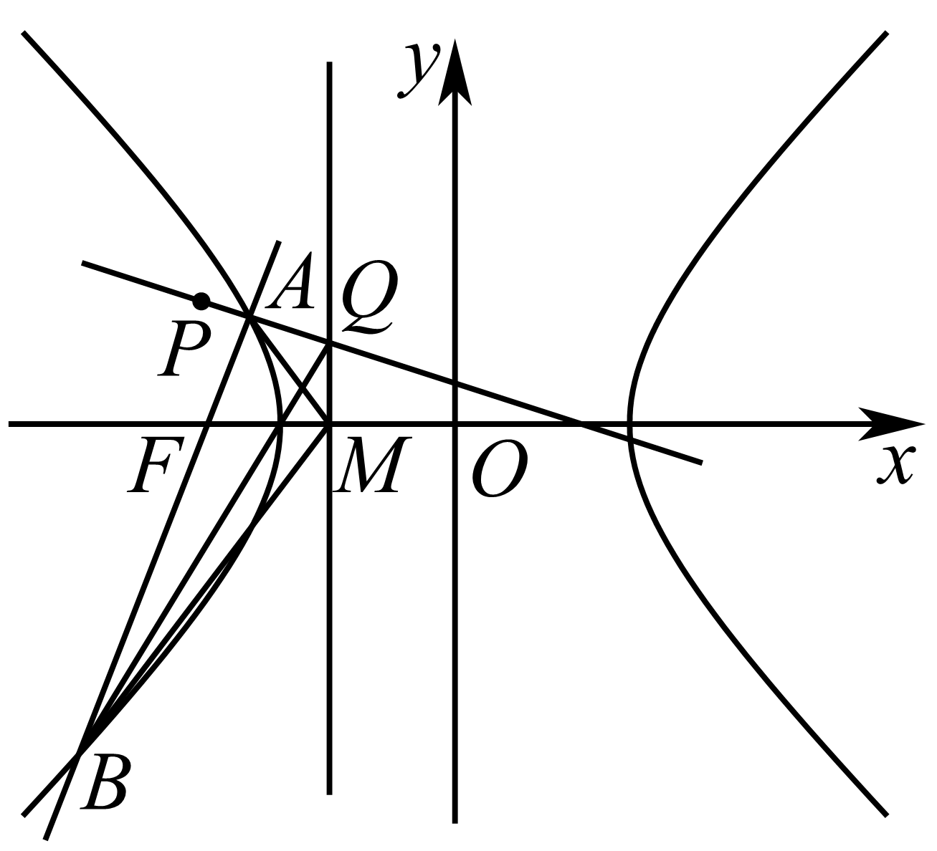
【难度】0.65
【知识点】根据双曲线过的点求标准方程、根据离心率求双曲线的标准方程、双曲线中存在定点满足某条件问题、双曲线中的定值问题
【分析】(1)根据题意列式求$a,b,c$，进而可得双曲线方程；
(2)设$l:x=my-4,A\left(x_{1},y_{1}\right),B\left(x_{2},y_{2}\right)$，联立方程，利用韦达定理判断$\vec{MA}⋅\vec{MB}$是否为零即可；
(3)用$A,B$两点坐标表示出直线$AP$，得点$Q$坐标，表示出$k_{1},k_{2}$，结合韦达定理，证明$k_{1}-k_{2}$为定值．
【详解】（1）由双曲线$C:\frac{x^{2}}{a^{2}}-\frac{{\text{y}}^{2}}{b^{2}}=1$的离心率为$\sqrt{2}$，且$M\left(3,-1\right)$在双曲线$C$上，
可得$\{\begin{aligned}\frac{9}{a^{2}}-\frac{1}{b^{2}}=1 \\ e=\frac{c}{a}=\sqrt{2} \\ c^{2}=a^{2}+b^{2}\end{aligned}$，解得$a^{2}=8,b^{2}=8$，∴双曲线的方程为$\frac{x^{2}}{8}-\frac{y^{2}}{8}=1$．
（2）略
（3）略
4．已知椭圆$C$：$\frac{x^{2}}{a^{2}}+\frac{y^{2}}{b^{2}}=1\left(a>b>0\right)$，$a=3b$，点$\left(1,\frac{2\sqrt{2}}{3}\right)$在椭圆$C$上．
(1)求椭圆$C$的方程；
(2)若过点$Q\left(1,0\right)$且不与$y$轴垂直的直线$l$与椭圆$C$交于$M$，$N$两点，$T\left(3,0\right)$，证明$TM$，$TN$斜率之积为定值．
【答案】(1)$\frac{x^{2}}{9}+y^{2}=1$
(2)证明见解析
【难度】0.65
【知识点】根据椭圆过的点求标准方程、椭圆中的定值问题
【分析】（1）根据$a=3b$与点$\left(1,\frac{2\sqrt{2}}{3}\right)$在$C$上代入椭圆方程求解即可；
（2）设$l$的方程为$x=my+1$，联立与椭圆的方程，设$M\left(x_{1},y_{1}\right)$，$N\left(x_{2},y_{2}\right)$，表达出$k_{TM}⋅k_{TN}$，再代入韦达定理化简即可.
【详解】（1）由题意得$a=3b$，故椭圆$C$为$\frac{x^{2}}{9b^{2}}+\frac{y^{2}}{b^{2}}=1$，
又点$\left(1,\frac{2\sqrt{2}}{3}\right)$在$C$上，所以$\frac{1}{9b^{2}}+\frac{8}{9b^{2}}=1$，得$b^{2}=1$，$a^{2}=9$，
故椭圆$C$的方程即为$\frac{x^{2}}{9}+y^{2}=1$；
（2）由已知直线$l$过$Q\left(1,0\right)$，设$l$的方程为$x=my+1$，
联立两个方程得$\{\begin{aligned}\frac{x^{2}}{9}+y^{2}=1 \\ x=my+1\end{aligned}$，消去$x$得：$\left(m^{2}+9\right)y^{2}+2my-8=0$，
$Δ=4m^{2}+32\left(m^{2}+9\right)>0$得$m∈\text{R}$，
设$M\left(x_{1},y_{1}\right)$，$N\left(x_{2},y_{2}\right)$，则$y_{1}+y_{2}=-\frac{2m}{m^{2}+9}$，$y_{1}y_{2}=-\frac{8}{m^{2}+9}$（*），
因为$T\left(3,0\right)$，故$k_{TM}⋅k_{TN}=\frac{y_{1}}{x_{1}-3}⋅\frac{y_{2}}{x_{2}-3}=\frac{y_{1}}{my_{1}-2}⋅\frac{y_{2}}{my_{2}-2}$ $=\frac{y_{1}y_{2}}{m^{2}y_{1}y_{2}-2m\left(y_{1}+y_{2}\right)+4}$，
将（*）代入上式，可得：$\frac{-\frac{8}{m^{2}+9}}{m^{2}⋅\frac{-8}{m^{2}+9}-2m\left(-\frac{2m}{m^{2}+9}\right)+4}=\frac{8}{-36}=-\frac{2}{9}$，
∴直线$TM$与$TN$斜率之积为定值$-\frac{2}{9}$．
5．已知椭圆C：$\frac{x^{2}}{a^{2}}+\frac{y^{2}}{b^{2}}=1(a>b>0)$的离心率为$\frac{\sqrt{2}}{2}$，且过点$A\left(2,1\right)$．
（1）求$C$的方程：
（2）点$M$，$N$在$C$上，且$AM⊥AN$，$AD⊥MN$，$D$为垂足．证明：存在定点$Q$，使得$\left|DQ\right|$为定值．
【答案】（1）$\frac{x^{2}}{6}+\frac{y^{2}}{3}=1$；
（2）［方法一］：通性通法
设点$M\left(x_{1},y_{1}\right),N\left(x_{2},y_{2}\right)$，
若直线$MN$斜率存在时，设直线$MN$的方程为：$y=kx+m$，
代入椭圆方程消去$y$并整理得：$\left(1+2k^{2}\right)x^{2}+4kmx+2m^{2}-6=0$，
可得$x_{1}+x_{2}=-\frac{4km}{1+2k^{2}}$，$x_{1}x_{2}=\frac{2m^{2}-6}{1+2k^{2}}$，
因为$AM⊥AN$，所以$\overset{⃑}{AM}·\overset{⃑}{AN}=0$，即$\left(x_{1}-2\right)\left(x_{2}-2\right)+\left(y_{1}-1\right)\left(y_{2}-1\right)=0$，
根据$y_{1}=kx_{1}+m,y_{2}=kx_{2}+m$,代入整理可得：
$\left(k^{2}+1\right)x_{1}x_{2}+\left(km-k-2\right)\left(x_{1}+x_{2}\right)+{\left(m-1\right)}^{2}+4=0$，
所以$\left(k^{2}+1\right)\frac{2m^{2}-6}{1+2k^{2}}+\left(km-k-2\right)\left(-\frac{4km}{1+2k^{2}}\right)+{\left(m-1\right)}^{2}+4=0$，
整理化简得$\left(2k+3m+1\right)\left(2k+m-1\right)=0$，
因为$A(2,1)$不在直线$MN$上，所以$2k+m-1≠0$，
故$2k+3m+1=0，k≠1$，于是$MN$的方程为$y=k\left(x-\frac{2}{3}\right)-\frac{1}{3}$ $\left(k≠1\right)$，
所以直线过定点直线过定点$P\left(\frac{2}{3},-\frac{1}{3}\right)$.
当直线$MN$的斜率不存在时，可得$N\left(x_{1},-y_{1}\right)$，
由$\overset{⃑}{AM}·\overset{⃑}{AN}=0$得：$\left(x_{1}-2\right)\left(x_{1}-2\right)+\left(y_{1}-1\right)\left(-y_{1}-1\right)=0$，
得${\left(x_{1}-2\right)}^{2}+1-y_{1}^{2}=0$，结合$\frac{x_{1}^{2}}{6}+\frac{y_{1}^{2}}{3}=1$可得：$3{x_{1}}^{2}-8x_{1}+4=0$，
解得：$x_{1}=\frac{2}{3}$或$x_{2}=2$（舍）.
此时直线$MN$过点$P\left(\frac{2}{3},-\frac{1}{3}\right)$.
令$Q$为$AP$的中点，即$Q\left(\frac{4}{3},\frac{1}{3}\right)$，
若$D$与$P$不重合，则由题设知$AP$是$Rt△ADP$的斜边，故$\left|DQ\right|=\frac{1}{2}\left|AP\right|=\frac{2\sqrt{2}}{3}$，
若$D$与$P$重合，则$\left|DQ\right|=\frac{1}{2}\left|AP\right|$，故存在点$Q\left(\frac{4}{3},\frac{1}{3}\right)$，使得$\left|DQ\right|$为定值.
［方法二］【最优解】：平移坐标系
将原坐标系平移，原来的O点平移至点A处，则在新的坐标系下椭圆的方程为$\frac{{(x+2)}^{2}}{6}+\frac{{(y+1)}^{2}}{3}=1$，设直线$MN$的方程为$mx+ny=4$．将直线$MN$方程与椭圆方程联立得$x^{2}+4x+2y^{2}+4y=0$，即$x^{2}+(mx+ny)x+2y^{2}+(mx+ny)y=0$，化简得$(n+2)y^{2}+(m+n)xy+(1+m)x^{2}=0$，即$(n+2){\left(\frac{y}{x}\right)}^{2}+(m+n)\left(\frac{y}{x}\right)+(1+m)=0$．
设$M(x_{1} ,\left.y_{1}\right),N\left(x_{2},y_{2}\right)$，因为$AM⊥AN$则$k_{AM}⋅k_{AN}=\frac{y_{1}}{x_{1}}⋅\frac{y_{2}}{x_{2}}$ $=\frac{m+1}{n+2}=-1$，即$m=-n-3$．
代入直线$MN$方程中得$n(y-x)-3x-4=0$．则在新坐标系下直线$MN$过定点$\left(-\frac{4}{3},-\frac{4}{3}\right)$，则在原坐标系下直线$MN$过定点$P\left(\frac{2}{3},-\frac{1}{3}\right)$．
又$AD⊥MN$，D在以$AP$为直径的圆上．$AP$的中点$\left(\frac{4}{3},\frac{1}{3}\right)$即为圆心Q．
经检验，直线$MN$垂直于x轴时也成立．
故存在$Q\left(\frac{4}{3},\frac{1}{3}\right)$，使得$|DQ|=\frac{1}{2}|AP|=\frac{2\sqrt{2}}{3}$．
［方法三］：建立曲线系
A点处的切线方程为$\frac{2×x}{6}+\frac{1×y}{3}=1$，即$x+y-3=0$．设直线$MA$的方程为$k_{1}x-y-2k_{1}+1=0$，直线$MB$的方程为$k_{2}x-y-2k_{2}+1=0$，直线$MN$的方程为$kx-y+m=0$．由题意得$k_{1}⋅k_{2}=-1$．
则过A，M，N三点的二次曲线系方程用椭圆及直线$MA,MB$可表示为$\left(\frac{x^{2}}{6}+\frac{y^{2}}{3}-1\right)+λ(k_{1}x-y- \left.2k_{1}+1\right)\left(k_{2}x-y-2k_{2}+1\right)=0$（其中$λ$为系数）．
用直线$MN$及点A处的切线可表示为$μ(kx-y+m)⋅(x+y-3)=0$（其中$μ$为系数）．
即$\left(\frac{x^{2}}{6}+\frac{y^{2}}{3}-1\right)+λ\left(k_{1}x-y-2k_{1}+1\right)(k_{2}x- \left.y-2k_{2}+1\right)=μ(kx-y+m)(x+y-3)$．
对比$xy$项、x项及y项系数得
$$\{\begin{aligned}λ\left(k_{1}+k_{2}\right)=μ(1-k),① \\ λ\left(4+k_{1}+k_{2}\right)=μ(m-3k),② \\ 2λ\left(k_{1}+k_{2}-1\right)=μ(m+3).③\end{aligned}$$
将①代入②③，消去$λ,μ$并化简得$3m+2k+1=0$，即$m=-\frac{2}{3}k-\frac{1}{3}$．
故直线$MN$的方程为$y=k\left(x-\frac{2}{3}\right)-\frac{1}{3}$，直线$MN$过定点$P\left(\frac{2}{3},-\frac{1}{3}\right)$．
又$AD⊥MN$，D在以$AP$为直径的圆上．$AP$中点$\left(\frac{4}{3},\frac{1}{3}\right)$即为圆心Q．
经检验，直线$MN$垂直于x轴时也成立．故存在$Q\left(\frac{4}{3},\frac{1}{3}\right)$，使得$|DQ|=\frac{1}{2}|AP|=\frac{2\sqrt{2}}{3}$．
［方法四］：
设$M\left(x_{1},y_{1}\right),N\left(x_{2},y_{2}\right)$．
若直线$MN$的斜率不存在，则$M\left(x_{1},y_{1}\right),N\left(x_{1},-y_{1}\right)$．
因为$AM⊥AN$，则$\overset{⃑}{AM}⋅\overset{⃑}{AN}=0$，即${\left(x_{1}-2\right)}^{2}+1-y_{1}^{2}=0$．
由$\frac{x_{1}^{2}}{6}+\frac{y_{1}^{2}}{3}=1$，解得$x_{1}=\frac{2}{3}$或$x_{1}=2$（舍）．
所以直线$MN$的方程为$x=\frac{2}{3}$．
若直线$MN$的斜率存在，设直线$MN$的方程为$y=kx+m$，则$x^{2}+2{(kx+m)}^{2}-6=\left(1+2k^{2}\right)\left(x-x_{1}\right)\left(x-x_{2}\right)=0$．
令$x=2$，则$\left(x_{1}-2\right)\left(x_{2}-2\right)=\frac{2(2k+m-1)(2k+m+1)}{1+2k^{2}}$．
又${\left(\frac{y-m}{k}\right)}^{2}+2y^{2}-6=\left(2+\frac{1}{k^{2}}\right)\left(y-y_{1}\right)\left(y-y_{2}\right)$，
令$y=1$，则$\left(y_{1}-1\right)\left(y_{2}-1\right)=\frac{(2k+m-1)(-2k+m-1)}{1+2k^{2}}$．
因为$AM⊥AN$，所以$\overset{⃑}{AM}⋅\overset{⃑}{AN}=\left(x_{1}-2\right)\left(x_{2}-2\right)+\left(y_{1}-1\right)\left(y_{2}-1\right)$ $=\frac{(2k+m-1)(2k+3m+1)}{1+2k^{2}}$ $=0$，
即$m=-2k+1$或$m=-\frac{2}{3}k-\frac{1}{3}$．
当$m=-2k+1$时，直线$MN$的方程为$y=kx-2k+1=k(x-2)+1$．
所以直线$MN$恒过$A(2,1)$，不合题意；
当$m=-\frac{2}{3}k-\frac{1}{3}$时，直线$MN$的方程为$y=kx-\frac{2}{3}k-\frac{1}{3}=k\left(x-\frac{2}{3}\right)-\frac{1}{3}$，
所以直线$MN$恒过$P\left(\frac{2}{3},-\frac{1}{3}\right)$．
综上，直线$MN$恒过$P\left(\frac{2}{3},-\frac{1}{3}\right)$，所以$|AP|=\frac{4\sqrt{2}}{3}$．
又因为$AD⊥MN$，即$AD⊥AP$，所以点D在以线段$AP$为直径的圆上运动．
取线段$AP$的中点为$Q\left(\frac{4}{3},\frac{1}{3}\right)$，则$|DQ|=\frac{1}{2}|AP|=\frac{2\sqrt{2}}{3}$．
所以存在定点Q，使得$|DQ|$为定值．
【难度】0.4
【知识点】根据椭圆过的点求标准方程、椭圆中存在定点满足某条件问题、椭圆中的定值问题
【分析】（1）由题意得到关于$a,b,c$的方程组，求解方程组即可确定椭圆方程.
（2）方法一：设出点$M$，$N$的坐标，在斜率存在时设方程为$y=kx+m$, 联立直线方程与椭圆方程，根据已知条件，已得到$m,k$的关系，进而得直线$MN$恒过定点，在直线斜率不存在时要单独验证，然后结合直角三角形的性质即可确定满足题意的点$Q$的位置.
【详解】（1）由题意可得：$\{\begin{aligned}\frac{c}{a}=\frac{\sqrt{2}}{2} \\ \frac{4}{a^{2}}+\frac{1}{b^{2}}=1 \\ a^{2}=b^{2}+c^{2}\end{aligned}$，解得：$a^{2}=6,b^{2}=c^{2}=3$，
故椭圆方程为：$\frac{x^{2}}{6}+\frac{y^{2}}{3}=1$.
(2)略
【整体点评】（2）方法一：设出直线$MN$方程，然后与椭圆方程联立，通过题目条件可知直线过定点$P$，再根据平面几何知识可知定点$Q$即为$AP$的中点，该法也是本题的通性通法；
方法二：通过坐标系平移，将原来的O点平移至点A处，设直线$MN$的方程为$mx+ny=4$，再通过与椭圆方程联立，构建齐次式，由韦达定理求出$m,n$的关系，从而可知直线过定点$P$，从而可知定点$Q$即为$AP$的中点，该法是本题的最优解；
方法三：设直线$MN:$ $y=kx+m$，再利用过点$A,M,N$的曲线系，根据比较对应项系数可求出$m,k$的关系，从而求出直线过定点$P$，故可知定点$Q$即为$AP$的中点；
方法四：同方法一，只不过中间运算时采用了一元二次方程的零点式赋值，简化了求解$\left(x_{1}-2\right)\left(x_{2}-2\right)$以及$\left(y_{1}-1\right)\left(y_{2}-1\right)$的计算．

6．已知点$A(2,1)$在双曲线$C:\frac{x^{2}}{a^{2}}-\frac{y^{2}}{a^{2}-1}=1(a>1)$上，直线$l$交$C$于$P$，$Q$两点，直线$AP$，$AQ$的斜率之和为0.求$l$的斜率；
【答案】$-1$
【难度】0.65
【知识点】根据双曲线过的点求标准方程、根据直线与双曲线的位置关系求参数或范围
【分析】把点$A$坐标代入双曲线方程得$\frac{x^{2}}{2}-y^{2}=1$，显然直线$l$的斜率存在，设$l:y=kx+m$，设$P\left(x_{1},y_{1}\right),Q\left(x_{2},y_{2}\right)$，联立双曲线方程由韦达定理有$x_{1}+x_{2}=-\frac{4km}{2k^{2}-1}$，$x_{1}x_{2}=\frac{2m^{2}+2}{2k^{2}-1}$，结合$k_{AP}+k_{AQ}=0$，化简并整理得$(k+1)(m+2k-1)=0$，由此即可进一步求解.
【详解】
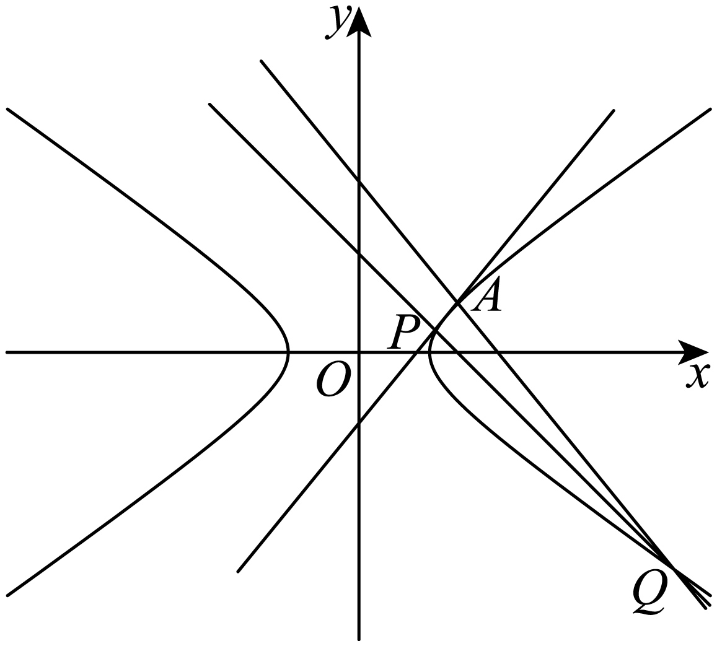
将点$A$代入双曲线方程得$\frac{4}{a^{2}}-\frac{1}{a^{2}-1}=1$，化简得$a^{4}-4a^{2}+4=0$，$∴a^{2}=2$，
故双曲线方程为$\frac{x^{2}}{2}-y^{2}=1$，
由题意显然直线$l$的斜率存在，设$l:y=kx+m$，设$P\left(x_{1},y_{1}\right),Q\left(x_{2},y_{2}\right)$，
则联立双曲线化简并整理得：$(2k^{2}-1)x^{2}+4kmx+2m^{2}+2=0$，
$Δ=16k^{2}m^{2}-8\left(m^{2}+1\right)\left(2k^{2}-1\right)=8\left(m^{2}+1-2k^{2}\right)>0⇒m^{2}+1>2k^{2}$，
故$x_{1}+x_{2}=-\frac{4km}{2k^{2}-1}$，$x_{1}x_{2}=\frac{2m^{2}+2}{2k^{2}-1}$，
$k_{AP}+k_{AQ}=\frac{y_{1}-1}{x_{1}-2}+\frac{y_{2}-1}{x_{2}-2}=\frac{kx_{1}+m-1}{x_{1}-2}+\frac{kx_{2}+m-1}{x_{2}-2}=0$，
化简得：$2kx_{1}x_{2}+(m-1-2k)(x_{1}+x_{2})-4(m-1)=0$，
故$\frac{2k(2m^{2}+2)}{2k^{2}-1}+(m-1-2k)(-\frac{4km}{2k^{2}-1})-4(m-1)=0$，
即$(k+1)(m+2k-1)=0$，当$m+2k-1=0$时，直线$l:y=k(x-2)+1$过点$A$，不合题意，舍去，
故$k=-1$.
7．已知椭圆$C$：$\frac{x^{2}}{a^{2}}+\frac{y^{2}}{b^{2}}=1$（$a>b>0$）过点$P\left(\sqrt{2},\sqrt{3}\right)$，且离心率为$\frac{\sqrt{2}}{2}$.
(1)求椭圆$C$的方程；
(2)记椭圆$C$的上下顶点分别为$A,B$，过点$\left(0,4\right)$斜率为$k$的直线与椭圆$C$交于$M,N$两点，证明：直线$BM$与$AN$的交点$G$在定直线上，并求出该定直线的方程.
【答案】(1)$\frac{x^{2}}{8}+\frac{y^{2}}{4}=1$
(2)证明见解析；$y=1$
【难度】0.4
【知识点】根据椭圆过的点求标准方程、根据离心率求椭圆的标准方程、椭圆中的定直线
【分析】（1）利用椭圆过点，离心率，结合$a^{2}=b^{2}+c^{2}$，即可得解；
（2）由题意得直线$MN$的方程$y=kx+4$，与椭圆方程联立，结合韦达定理及求根公式可求得$x_{1},x_{2}$，联立直线$AN$的方程与直线$BM$的方程，化简可求得直线$BM$与$AN$的交点$G$在定直线$y=1$上．
【详解】（1）由椭圆过点$P\left(\sqrt{2},\sqrt{3}\right)$，且离心率为$\frac{\sqrt{2}}{2}$，所以$\{\begin{aligned}\frac{2}{a^{2}}+\frac{3}{b^{2}}=1 \\ e=\frac{c}{a}=\frac{\sqrt{2}}{2} \\ a^{2}=b^{2}+c^{2}\end{aligned}$，
解得$\{\begin{aligned}a^{2}=8 \\ b^{2}=4\end{aligned}$，
故所求的椭圆方程为$\frac{x^{2}}{8}+\frac{y^{2}}{4}=1$．
（2）由题意得$A\left(0,2\right)$，$B\left(0,-2\right)$，
直线$MN$的方程$y=kx+4$，设$M\left(x_{1},y_{1}\right),N\left(x_{2},y_{2}\right)$，
联立$\{\begin{aligned}y=kx+4 \\ \frac{x^{2}}{8}+\frac{y^{2}}{4}=1\end{aligned}$，整理得$\left(1+2k^{2}\right)x^{2}+16kx+24=0$，
由$Δ=256k^{2}-96\left(1+2k^{2}\right)>0$，即$k^{2}>\frac{3}{2}$，
所以$x_{1}+x_{2}=\frac{-16k}{1+2k^{2}}$，$x_{1}x_{2}=\frac{24}{1+2k^{2}}$.
由求根公式可知，不妨设$x_{1}=\frac{-8k-2\sqrt{4k^{2}-6}}{1+2k^{2}}$，$x_{2}=\frac{-8k+2\sqrt{4k^{2}-6}}{1+2k^{2}}$，
直线$AN$的方程为$y-2=\frac{y_{2}-2}{x_{2}}x$，直线$BM$的方程为$y+2=\frac{y_{1}+2}{x_{1}}x$，
联立$\{\begin{aligned}y-2=\frac{y_{2}-2}{x_{2}}x \\ y+2=\frac{y_{1}+2}{x_{1}}x\end{aligned}$，得$\frac{y-2}{y+2}=\frac{\left(y_{2}-2\right)x_{1}}{\left(y_{1}+2\right)x_{2}}=\frac{\left(kx_{2}+2\right)x_{1}}{\left(kx_{1}+6\right)x_{2}}=\frac{kx_{1}x_{2}+2x_{1}}{kx_{1}x_{2}+6x_{2}}$，
代入$x_{1},x_{2}$，得$\frac{y-2}{y+2}=\frac{\frac{24k}{1+2k^{2}}+\frac{-16k-4\sqrt{4k^{2}-6}}{1+2k^{2}}}{\frac{24k}{1+2k^{2}}+\frac{-48k+12\sqrt{4k^{2}-6}}{1+2k^{2}}}=\frac{8k-4\sqrt{4k^{2}-6}}{-24k+12\sqrt{4k^{2}-6}}=-\frac{1}{3}$，
解得$y=1$，即直线$BM$与$AN$的交点$G$在定直线$y=1$上.
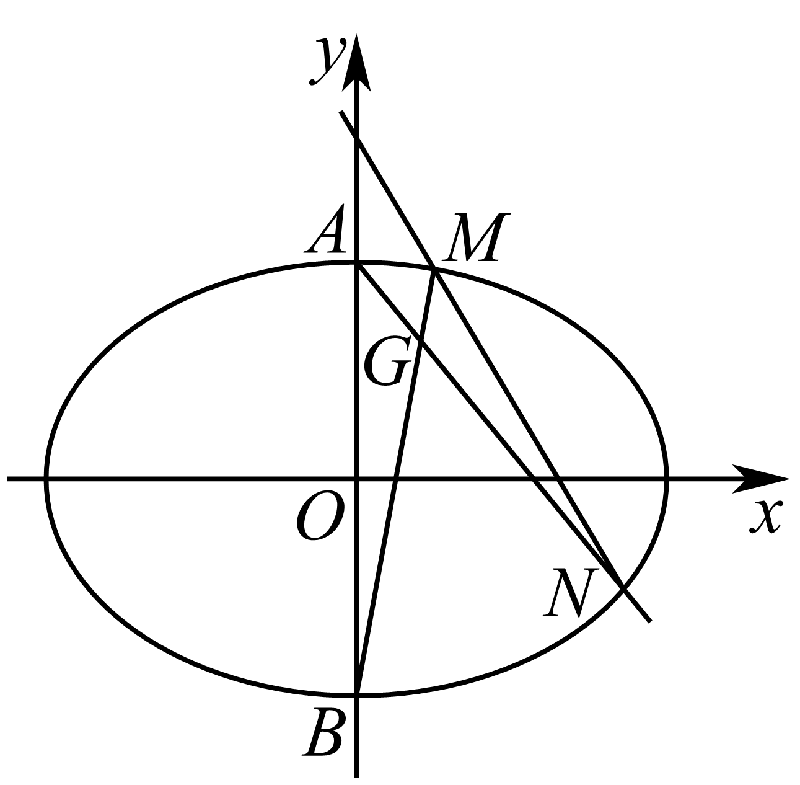
【点睛】关键点点睛：第二问解题的关键点是求出直线$AN$、直线$BM$的方程，然后方程联立利用韦达定理求出答案.
8．如图，椭圆$Ω$有两顶点$A\left(-1,0\right)$，$B\left(1,0\right)$，过其焦点$F\left(0,1\right)$的直线l与椭圆$Ω$交于C，D两点，并与x轴交于点P，且直线l的斜率大于1，直线AC与直线BD交于点Q.
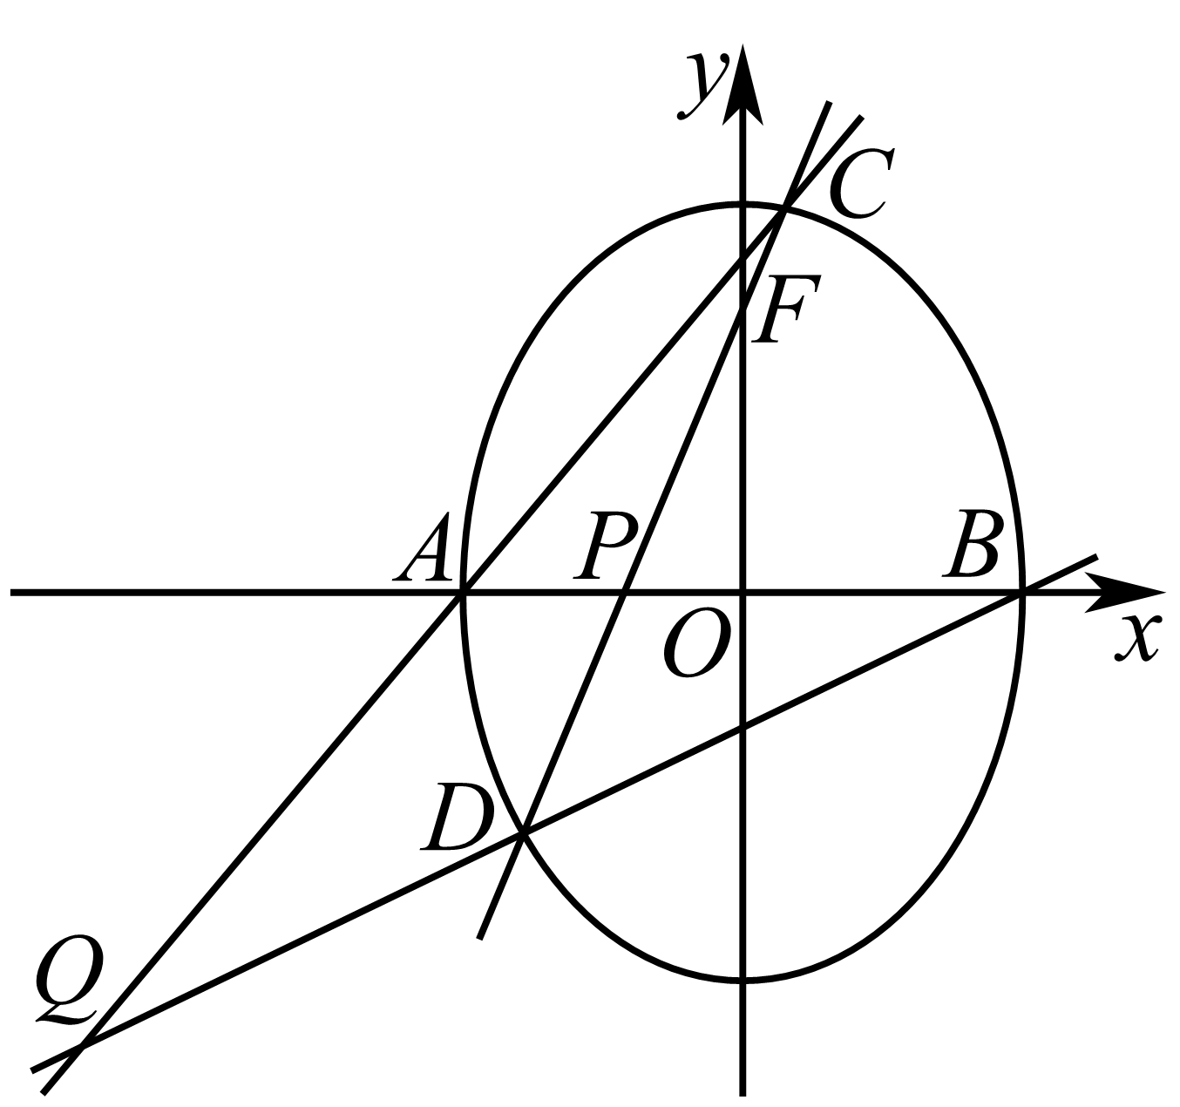
(1)求椭圆$Ω$的方程；
(2)求证：$\vec{OP}⋅\vec{OQ}$为定值.
【答案】(1)$\frac{x^{2}}{9}+y^{2}=1$；
(2)证明见解析.
【难度】0.15
【知识点】根据a、b、c求椭圆标准方程、椭圆中的定值问题、根据韦达定理求参数
【分析】（1）首先$b=c=1$，然后根据$a^{2}=b^{2}+c^{2}$算出$a$的值即可；
（2）联立直线$l$与椭圆方程,利用韦达定理得到$x_{1}+x_{2},x_{1}x_{2}$，分别表示出$AC,BD$的方程，进一步表示出点$Q$的坐标，结合韦达定理说明${\left[\frac{\left(x_{2}-1\right)y_{1}}{\left(x_{1}+1\right)y_{2}}\right]}^{2}$是定值，由此即可进一步求解.
【详解】（1）依题意得$b=c=1$.
因为$a^{2}=b^{2}+c^{2}$，所以$a=\sqrt{2}$，
所以椭圆$Ω$的方程为$\frac{y^{2}}{2}+x^{2}=1$.
（2）因为过其焦点$F\left(0,1\right)$的直线l与椭圆$Ω$交于C，D两点，
并与x轴交于点P，且直线l的斜率大于1，且直线AC与直线BD交一于点Q，
所以可设直线l的方程为$y=kx+1\left(k>1\right)$，所以点P的坐标为$\left(-\frac{1}{k},0\right)$，
设点C，D，Q的坐标依次为$\left(x_{1},y_{1}\right),\left(x_{2},y_{2}\right)$，$\left(x_{0},y_{0}\right)$，
其中$-1<x_{2}<x_{1}<1$，$y_{2}<0<y_{1}$，联立得$\{\begin{aligned}\frac{y^{2}}{2}+x^{2}=1 \\ y=kx+1\end{aligned}$，
所以$\left(k^{2}+2\right)x^{2}+2kx-1=0$，
显然$Δ>0$，由根与系数的关系可得$\{\begin{aligned}x_{1}+x_{2}=-\frac{2k}{k^{2}+2} \\ x_{1}x_{2}=-\frac{1}{k^{2}+2}\end{aligned}$，
因为直线$AC$的斜率为$\frac{y_{1}}{x_{1}+1}$，所以直线AC的方程为$y=\frac{y_{1}}{x_{1}+1}\left(x+1\right)$.
因为直线$BD$的斜率为$\frac{y_{2}}{x_{2}-1}$，
所以直线$BD$的方程为$y=\frac{y_{2}}{x_{2}-1}\left(x-1\right)$.
因为直线$AC$与直线$BD$交于点Q，
所以$y_{0}=\frac{y_{1}}{x_{1}+1}\left(x_{0}+1\right)=\frac{y_{2}}{x_{2}-1}\left(x_{0}-1\right)$，
所以$x_{0}=\frac{\frac{y_{2}}{x_{2}-1}+\frac{y_{1}}{x_{1}+1}}{\frac{y_{2}}{x_{2}-1}-\frac{y_{1}}{x_{1}+1}}=\frac{1+\frac{\left(x_{2}-1\right)y_{1}}{\left(x_{1}+1\right)y_{2}}}{1-\frac{\left(x_{2}-1\right)y_{1}}{\left(x_{1}+1\right)y_{2}}}$.
因为$\frac{y_{1}^{2}}{2}+x_{1}^{2}=1$，所以$y_{1}^{2}=-2\left(x_{1}^{2}-1\right)=-2\left(x_{1}-1\right)\left(x_{1}+1\right)$，
同理$y_{2}^{2}=-2\left(x_{2}-1\right)\left(x_{2}+1\right)$，
所以${\left[\frac{\left(x_{2}-1\right)y_{1}}{\left(x_{1}+1\right)y_{2}}\right]}^{2}=\frac{{\left(x_{2}-1\right)}^{2}y_{1}^{2}}{{\left(x_{1}+1\right)}^{2}y_{2}^{2}}=\frac{{\left(x_{2}-1\right)}^{2}\left(x_{1}-1\right)\left(x_{1}+1\right)}{{\left(x_{1}+1\right)}^{2}\left(x_{2}-1\right)\left(x_{2}+1\right)}$，
$=\frac{\left(x_{1}-1\right)\left(x_{2}-1\right)}{\left(x_{1}+1\right)\left(x_{2}+1\right)}$ $=\frac{x_{1}x_{2}-\left(x_{1}+x_{2}\right)+1}{x_{1}x_{2}+\left(x_{1}+x_{2}\right)+1}=\frac{-\frac{1}{k^{2}+2}-\left(-\frac{2k}{k^{2}+2}\right)+1}{-\frac{1}{k^{2}+2}+\left(-\frac{2k}{k^{2}+2}\right)+1}$ $={\left(\frac{k+1}{k-1}\right)}^{2}$.
因为$\frac{\left(x_{2}-1\right)y_{1}}{\left(x_{1}+1\right)y_{2}}>0$，所以$\frac{\left(x_{2}-1\right)y_{1}}{\left(x_{1}+1\right)y_{2}}=\frac{k+1}{k-1}$，所以$x_{0}=\frac{1+\frac{k+1}{k-1}}{1-\frac{k+1}{k-1}}=-k$，
所以$\vec{OP}⋅\vec{OQ}=-\frac{1}{k}⋅x_{0}=1$.

